Техникалық және кәсiптiк бiлiм беру саласында көрсетiлетiн мемлекеттiк қызметтер регламенттерін бекiту туралы
Күшін жойған
Алматы қаласы әкімдігінің 2015 жылғы 08 шілдедегі № 3/428 қаулысы. Алматы қаласы Әділет департаментінде 2015 жылғы 30 шілдеде № 1185 болып тіркелді. Күші жойылды - Алматы қаласы әкімдігінің 2020 жылғы 29 қыркүйектегі № 3/399 қаулысымен
Ескерту. Күші жойылды - Алматы қаласы әкімдігінің 29.09.2020 № 3/399 (алғаш ресми жарияланған күннен бастап қолданысқа енгізіледі) қаулысымен.
Қазақстан Республикасының 2001 жылғы 23 қаңтардағы "Қазақстан Республикасындағы жергілікті мемлекеттік басқару және өзін-өзі басқару туралы", 2013 жылғы 15 сәуiрдегi "Мемлекеттiк көрсетiлетiн қызметтер туралы" Заңдарына, Қазақстан Республикасы Білім және ғылым министрінің 2015 жылғы 14 сәуiрдегi № 200 "Техникалық және кәсiптiк бiлiм беру саласында көрсетiлетiн мемлекеттiк қызметтер стандарттарын бекiту туралы" бұйрығына сәйкес Алматы қаласының әкiмдiгi ҚАУЛЫ ЕТЕДI:
1. Қоса берiлiп отырған:
1) "Техникалық және кәсіптік, орта білімнен кейінгі білім беру ұйымдарына құжаттар қабылдау" мемлекеттiк көрсетiлетiн қызмет регламенті;
2) "Техникалық және кәсіптік білім беру ұйымдарында білім алушыларға жатақхана беру" мемлекеттiк көрсетiлетiн қызмет регламенті;
3) "Техникалық және кәсіптік білім туралы құжаттардың телнұсқаларын беру" мемлекеттiк көрсетiлетiн қызмет регламенті бекітілсін.
2. Күштері жойылды деп танылсын:
1) Алматы қаласы әкiмдiгiнiң "Техникалық және кәсiптiк, орта бiлiмнен кейiнгi бiлiм беретiн ұйымдарға құжаттар қабылдау" мемлекеттiк көрсетiлетiн қызмет регламентiн бекiту туралы" 2014 жылғы 31 қазандағы № 4/909 қаулысы (нормативтік құқықтық актілерді мемлекеттiк тiркеу тiзiлiмiнде № 1109 болып тiркелген, 2014 жылғы 9 желтоқсанда "Вечерний Алматы", "Алматы ақшамы" газеттерінде жарияланған);
2) Алматы қаласы әкiмдiгiнiң "Техникалық және кәсiптiк бiлiм беру саласындағы мемлекеттiк көрсетiлетiн қызметтер регламенттерiн бекiту туралы" 2014 жылғы 31 қазандағы № 4/910 қаулысы (нормативтік құқықтық актілерді мемлекеттiк тiркеу тiзiлiмiнде № 1110 болып тiркелген, 2014 жылғы 9 желтоқсанда "Вечерний Алматы", "Алматы ақшамы" газеттерінде жарияланған).
3. Алматы қаласы Бiлiм басқармасы осы қаулыны әдiлет органдарында мемлекеттiк тiркеудi, оны бұқаралық ақпарат құралдарында ресми жариялауды және интернет-ресурста орналастыруды қамтамасыз етсiн.
4. Осы қаулының орындалуын бақылау Алматы қаласы әкімінің орынбасары З. Аманжоловаға жүктелсін.
5. Осы қаулы әділет органдарында мемлекеттік тіркелген күннен бастап күшіне енеді және ол алғаш ресми жарияланғаннан кейін күнтізбелік он күн өткен соң қолданысқа енгізіледі.
Алматы қаласының әкімі | А. Есімов
Алматы қаласы әкімдігінің
2015 жылғы 08 шілдедегі
№ 3/428 қаулысымен
бекітілді
Ескерту. Регламент жаңа редакцияда - Алматы қаласы әкімдігінің 05.10.2017 № 4/399 қаулысымен (алғашқы ресми жарияланған күннен кейін он күнтізбелік күн өткен соң қолданысқа енгізіледі).
"Техникалық және кәсiптiк, орта бiлiмнен кейiнгi бiлiм беру ұйымдарына құжаттар
қабылдау" мемлекеттік көрсетілетін қызмет регламенті 1. Жалпы ережелер
1. Осы "Техникалық және кәсiптiк, орта бiлiмнен кейiнгi бiлiм беру ұйымдарына құжаттар қабылдау" мемлекеттік көрсетілетін қызмет регламенті Қазақстан Республикасы Білім және ғылым министрінің 2015 жылғы 14 сәуірдегі № 200 бұйрығымен бекітілген "Техникалық және кәсiптiк, орта бiлiмнен кейiнгi бiлiм беру ұйымдарына құжаттар қабылдау" мемлекеттік көрсетілетін қызмет стандарты (бұдан әрі – Стандарт) негізінде әзірленді.
"Техникалық және кәсiптiк, орта бiлiмнен кейiнгi бiлiм беру ұйымдарына құжаттар қабылдау" мемлекеттік көрсетілетін қызметін (бұдан әрі - мемлекеттік көрсетілетін қызмет) Алматы қаласының техникалық және кәсiптiк, орта білімнен кейінгі білім беру ұйымдары көрсетеді (бұдан әрі - көрсетілетін қызметті беруші).
Өтініштерді қабылдау және мемлекеттік қызмет көрсету нәтижелерін беру көрсетілетін қызметті берушінің кеңсесі арқылы жүзеге асырылады.
2. Мемлекеттік қызмет көрсету нысаны: қағаз түрінде.
3. Мемлекеттік қызмет көрсету нәтижесі Стандарттың 1-қосымшасына сәйкес техникалық және кәсіптік, орта білімнен кейінгі білім беретін оқу орнына құжаттардың қабылданғаны туралы қолхат болып табылады.
Мемлекеттiк қызмет көрсетудiң нәтижесiн ұсыну нысаны: қағаз жүзiнде.
2. Мемлекеттік қызмет көрсету процесінде көрсетілетін қызметті берушінің
құрылымдық бөлімшелерінің (қызметкерлерінің) іс-қимыл тәртібінің сипаттамасы
4. Көрсетілетін қызметті берушінің көрсетілетін қызметті алушыдан өтінішті және мемлекеттік қызметті көрсету үшін Стандарттың 9-тармағында көрсетілген қажетті құжаттарды алуы мемлекеттік қызметті көрсету бойынша рәсімді (іс-қимылды) бастауға негіз болып табылады.
5. Мемлекеттiк қызмет көрсету процесiнiң құрамына кiретiн әрбiр рәсiмнiң (iс-қимылдың) мазмұны, оны орындаудың ұзақтығы:
1) көрсетілетін қызметті берушінің қабылдау комиссиясы қызметкерінің құжаттарды қабылдауы, рәсімнің ұзақтығы - 5 минут;
2) мемлекеттік қызмет көрсету нәтижесін әзірлеу, рәсімнің ұзақтығы - 10 минут.
6. Келесi рәсiмдi (iс-қимылды) орындауды бастауға негiз болатын мемлекеттiк қызмет көрсету рәсiмiнiң (iс-қимылдың) нәтижесi:
1) оқу орнына құжаттардың қабылданғаны туралы қолхат беру;
2) көрсетілетін қызметті алушыға мемлекеттік қызмет көрсету нәтижесін беру.
3. Мемлекеттік қызмет көрсету процесінде көрсетілетін қызметті берушінің
құрылымдық бөлімшелерінің (қызметкерлерінің) өзара іс-қимыл тәртібінің
сипаттамасы
7. Мемлекеттік қызмет көрсету процесіне қатысатын көрсетілетін қызметті берушінің құрылымдық бөлімшелерінің тізбесі:
Көрсетілетін қызметті берушінің қабылдау комиссиясының қызметкері.
8. Көрсетілетін қызметті берушінің құрылымдық бөлімшелерінің (қызметкерлерінің) арасындағы рәсімдер (іс-қимылдар) ретін сипаттау:
1) көрсетілетін қызметті алушы өтінішті Стандарттың 9-тармағында көрсетілген қажетті құжаттармен қоса көрсетілетін қызметті берушінің қабылдау комиссиясына бередi, рәсімнің ұзақтығы - 5 минут;
2) көрсетілетін қызметті берушінің қабылдау комиссиясының қызметкері көрсетілетін қызметті алушы ұсынған өтiнiш пен құжаттардың түпнұсқалығын тексереді, көрсетілетін қызметті алушының деректерiн жазады, өтiнiштi "Оқуға түсушiлердi бiлiм алушылардың қатарына тiркеу кiтабына" тiркейді, көрсетілетін қызметті алушының жеке iсiн қалыптастырады және көрсетілетін қызметті алушыға техникалық және кәсiптiк, орта бiлiмнен кейiнгi бiлiм беретiн оқу орнына құжаттардың қабылданғаны туралы қолхат береді, рәсімнің ұзақтығы - 10 минут.
9. Мемлекеттiк қызмет көрсету процесiнде рәсiмдердiң (iс-қимылдардың) ретiн, көрсетiлетiн қызметтi берушiнiң құрылымдық бөлiмшелерiнiң (қызметкерлерiнiң) өзара iс-қимылының сипаттамасы осы Регламенттің қосымшасына сәйкес мемлекеттiк қызмет көрсетудiң бизнес-процестерiнiң анықтамалығында көрсетiлген.
"Техникалық және кәсіптік,
орта білімнен кейінгі
білім беру ұйымдарына
құжаттар қабылдау"
мемлекеттік көрсетілетін қызмет
регламентіне
қосымша
Мемлекеттiк қызмет көрсетудiң бизнес-процестерiнiң анықтамалығы

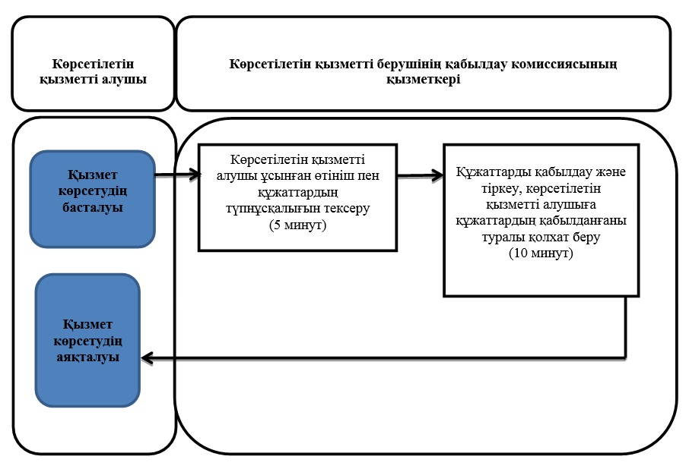

Шартты белгілер

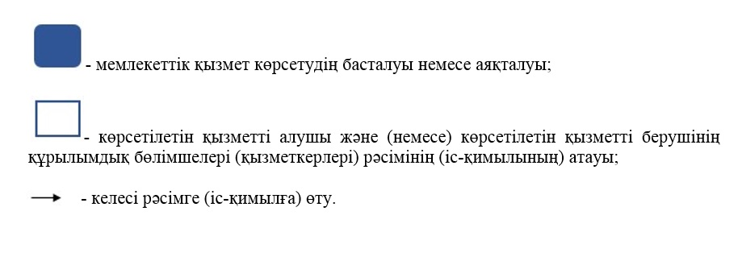

Алматы қаласы әкімдігінің
2015 жылғы 08 шілдедегі
№ 3/428 қаулысымен
бекітілді
Ескерту. Регламент жаңа редакцияда - Алматы қаласы әкімдігінің 05.10.2017 № 4/399 қаулысымен (алғашқы ресми жарияланған күннен кейін он күнтізбелік күн өткен соң қолданысқа енгізіледі).
"Техникалық және кәсіптік білім беру ұйымдарында білім алушыларға
жатақхана беру" мемлекеттік көрсетілетін қызмет регламенті 1. Жалпы ережелер
1. Осы "Техникалық және кәсіптік білім беру ұйымдарында білім алушыларға жатақхана беру" мемлекеттік көрсетілетін қызмет регламенті Қазақстан Республикасы Білім және ғылым министрінің 2015 жылғы 14 сәуірдегі № 200 бұйрығымен бекітілген "Техникалық және кәсіптік білім беру ұйымдарында білім алушыларға жатақхана беру" мемлекеттік көрсетілетін қызмет стандарты (бұдан әрі - Стандарт) негізінде әзірленді.
"Техникалық және кәсіптік білім беру ұйымдарында білім алушыларға жатақхана беру" мемлекеттік көрсетілетін қызметін (бұдан әрі - мемлекеттік көрсетілетін қызмет) Алматы қаласының жатақханасы бар техникалық және кәсiптiк бiлiм беру ұйымдары көрсетеді (бұдан әрі - көрсетілетін қызметті беруші).
Өтініштерді қабылдау және мемлекеттік қызмет көрсету нәтижелерін беру көрсетілетін қызметті берушінің кеңсесі арқылы жүзеге асырылады.
2. Мемлекеттік қызмет көрсету нысаны: қағаз түрінде.
3. Мемлекеттік қызмет көрсету нәтижесі - техникалық және кәсіптік білім беру ұйымдарында білім алушыларға Стандарттың 1-қосымшасына сәйкес нысан бойынша жатақхана беру туралы жолдама.
Мемлекеттiк қызмет көрсетудiң нәтижесiн ұсыну нысаны: қағаз жүзiнде.
2. Мемлекеттік қызмет көрсету процесінде көрсетілетін қызметті берушінің
құрылымдық бөлімшелерінің (қызметкерлерінің) іс-қимыл тәртібінің сипаттамасы
4. Көрсетілетін қызметті берушінің көрсетілетін қызметті алушыдан өтінішті және мемлекеттік қызметті көрсету үшін Стандарттың 9-тармағында көрсетілген қажетті құжаттарды алуы мемлекеттік қызметті көрсету бойынша рәсімді (іс-қимылды) бастауға негіз болып табылады.
5. Мемлекеттiк қызмет көрсету процесiнiң құрамына кiретiн әрбiр рәсiмнiң (iс-қимылдың) мазмұны, оны орындаудың ұзақтығы:
1) көрсетілетін қызметті берушінің оқу бөлімі қызметкерінің құжаттарды қабылдауы, рәсімнің ұзақтығы - 15 минут;
2) көрсетілетін қызметті берушінің жатақхана беру жөніндегі комиссиясының келіп түскен құжаттардың толықтығын тексеруі, көрсетілетін қызметті алушының мағұлматтарын зерттеуі, шешім қабылдауы, рәсімнің ұзақтығы - 6 жұмыс күнi;
3) көрсетілетін қызметті алушының мемлекеттік қызмет көрсету нәтижесін алуы, рәсімнің ұзақтығы - 1 жұмыс күнi.
6. Келесi рәсiмдi (iс-қимылды) орындауды бастауға негiз болатын мемлекеттiк қызмет көрсету рәсiмiнiң (iс-қимылдың) нәтижесi:
1) көрсетілетін қызметті алушыға құжаттардың қабылданғаны туралы қолхат беру;
2) көрсетілетін қызметті беруші басшысының техникалық және кәсіптік білім беру ұйымдарында білім алушыларға жатақхана беру туралы жолдамаға қол қоюы;
3) көрсетілетін қызметті алушыға мемлекеттік қызмет көрсету нәтижесін беру.
3. Мемлекеттік қызмет көрсету процесінде көрсетілетін қызметті берушінің
құрылымдық бөлімшелерінің (қызметкерлерінің) өзара іс-қимыл тәртібінің
сипаттамасы
7. Мемлекеттік қызмет көрсету процесіне қатысатын көрсетілетін қызметті берушінің құрылымдық бөлімшелерінің тізбесі:
көрсетілетін қызметті берушінің оқу бөлімінің қызметкері;
көрсетілетін қызметті берушінің жатақхана беру жөніндегі комиссиясы;
көрсетілетін қызметті берушінің басшысы.
8. Көрсетілетін қызметті берушінің құрылымдық бөлімшелерінің (қызметкерлерінің) арасындағы рәсімдер (іс-қимылдар) ретін сипаттау:
1) көрсетілетін қызметті алушы көрсетілетін қызметті берушiге Стандарттың 9-тармағында көрсетілген қажеттi құжаттарды қоса отырып, Стандарттың 2-қосымшасына сәйкес белгiленген үлгiде өтiнiш бередi, рәсімнің ұзақтығы - 15 минут;
2) көрсетілетін қызметті берушінің оқу бөлімінің қызметкері құжаттарды қабылдауды, тексеруді, тiркеуді, құжаттарды қабылдағаны туралы көрсетілетін қызметті алушыға қолхат беруді жүзеге асырады және көрсетілетін қызметті берушінің жатақхана беру жөніндегі комиссиясына тапсырады, рәсімнің ұзақтығы - 1 жұмыс күнi;
3) көрсетілетін қызметті берушінің жатақхана беру жөніндегі комиссиясы келiп түскен құжаттарды қарайды, мемлекеттiк қызмет көрсету туралы шешiм қабылдайды және жолдаманы көрсетілетін қызметті берушінің басшысына қол қоюына ұсынады, рәсімнің ұзақтығы - 7 жұмыс күнi;
4) көрсетілетін қызметті берушінің басшысы жолдамаға қол қояды, рәсімнің ұзақтығы - 1 жұмыс күнi;
5) көрсетілетін қызметті берушінің оқу бөлімінің қызметкері көрсетілетін қызметті алушыға мемлекеттiк қызмет көрсету нәтижесiн бередi, рәсімнің ұзақтығы - 1 жұмыс күнi.
9. Мемлекеттiк қызмет көрсету процесiнде рәсiмдердiң (iс-қимылдардың) ретiн, көрсетiлетiн қызметтi берушiнiң құрылымдық бөлiмшелерiнiң (қызметкерлерiнiң) өзара iс-қимылының сипаттамасы осы Регламенттің қосымшасына сәйкес мемлекеттiк қызмет көрсетудiң бизнес-процестерiнiң анықтамалығында көрсетiлген.
Техникалық және кәсіптік
білім беру ұйымдарында
білім алушыларға жатақхана
беру" мемлекеттік көрсетілетін
қызмет регламентіне
қосымша
Мемлекеттiк қызмет көрсетудiң бизнес-процестерiнiң анықтамалығы
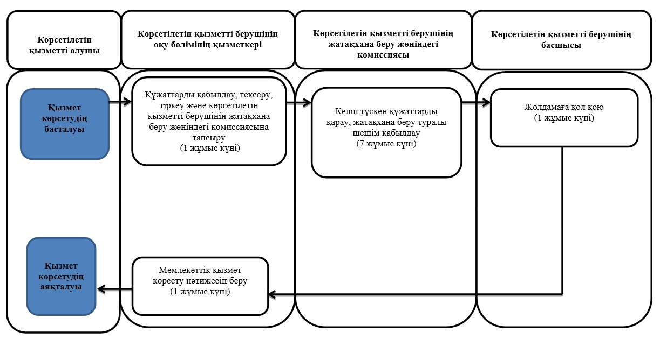

Шартты белгілер
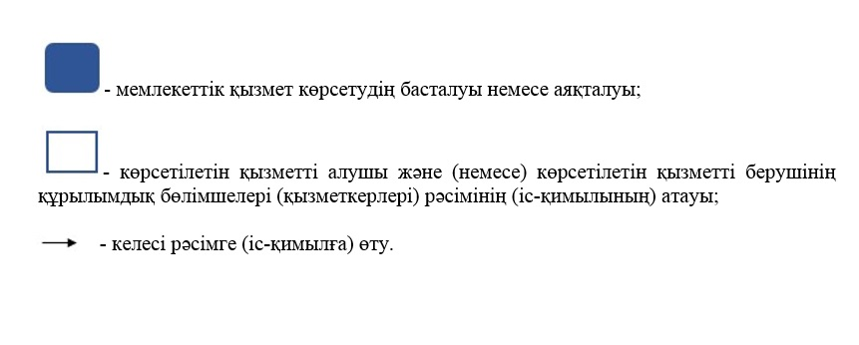

Алматы қаласы әкімдігінің
2015 жылғы 08 шілдедегі
№ 3/428 қаулысымен
бекітілді
Ескерту. Регламент жаңа редакцияда - Алматы қаласы әкімдігінің 05.10.2017 № 4/399 қаулысымен (алғашқы ресми жарияланған күннен кейін он күнтізбелік күн өткен соң қолданысқа енгізіледі).
"Техникалық және кәсiптiк бiлiм туралы құжаттардың
телнұсқаларын беру" мемлекеттік көрсетілетін қызмет регламенті 1. Жалпы ережелер
1. Осы "Техникалық және кәсiптiк бiлiм туралы құжаттардың телнұсқаларын беру" мемлекеттік көрсетілетін қызмет регламенті Қазақстан Республикасы Білім және ғылым министрінің 2015 жылғы 14 сәуірдегі № 200 бұйрығымен бекітілген "Техникалық және кәсiптiк бiлiм туралы құжаттардыңтелнұсқаларын беру" мемлекеттік көрсетілетін қызмет стандарты (бұдан әрі - Стандарт) негізінде әзірленді.
"Техникалық және кәсiптiк бiлiм туралы құжаттардың телнұсқаларын беру" мемлекеттік көрсетілетін қызметін (бұдан әрі - мемлекеттік көрсетілетін қызмет) Алматы қаласының техникалық және кәсiптiк, орта бiлiмнен кейiнгi бiлiм беру ұйымдары көрсетеді (бұдан әрі - көрсетілетін қызметті беруші).
Өтiнiштердi қабылдау және мемлекеттiк қызмет көрсету нәтижелерiн беру:
1) көрсетiлетiн қызметтi берушiнiң кеңсесi;
2) "Азаматтарға арналған үкiмет" мемлекеттiк корпорациясы" коммерциялық емес акционерлiк қоғамы" (бұдан әрi - Мемлекеттiк корпорация) арқылы жүзеге асырылады.
2. Мемлекеттік қызмет көрсету нысаны: қағаз түрінде.
3 Мемлекеттік қызметті көрсету нәтижесі – техникалық және кәсіптік білім туралы құжаттардың телнұсқасы.
Мемлекеттiк қызмет көрсетудiң нәтижесiн ұсыну нысаны: қағаз жүзiнде.
2. Мемлекеттік қызмет көрсету процесінде көрсетілетін қызметті берушінің
құрылымдық бөлімшелерінің (қызметкерлерінің) іс-қимыл тәртібінің сипаттамасы
4. Көрсетілетін қызметті берушінің көрсетілетін қызметті алушыдан өтінішті және мемлекеттік қызметті көрсету үшін Стандарттың 9-тармағында көрсетілген қажетті құжаттарды алуы мемлекеттік қызметті көрсету бойынша рәсімді (іс-қимылды) бастауға негіз болып табылады.
5. Мемлекеттiк қызмет көрсету процесiнiң құрамына кiретiн әрбiр рәсiмнiң (iс-қимылдың) мазмұны, оны орындаудың ұзақтығы:
1) көрсетiлетiн қызметтi берушiнiң оқу бөлiмi қызметкерiнiң өтiнiштi тiркеуi және құжаттарды қабылдауы, рәсiмнiң ұзақтығы - 15 минут;
2) көрсетiлетiн қызметтi берушi басшысының өтiнiштi қарауы және ұсынылған құжаттарды тексеруi, рәсiмнiң ұзақтығы - 1 күнтiзбелiк күн;
3) көрсетiлетiн қызметтi берушiнiң жауапты тұлғасысының мемлекеттiк қызмет көрсету нәтижесiн ресiмдеуi, рәсiмнiң ұзақтығы - 16 күнтiзбелiк күн;
4) көрсетiлетiн қызметтi алушыға мемлекеттiк қызмет көрсету нәтижесiн беру, рәсiмнiң ұзақтығы - 1 күнтiзбелiк күн.
6. Келесi рәсiмдi (iс-қимылды) орындауды бастауға негiз болатын мемлекеттiк қызмет көрсету рәсiмiнiң (iс-қимылдың) нәтижесi:
1) көрсетiлетiн қызметтi алушыға құжаттардың қабылданғаны туралы қолхат беруi;
2) көрсетiлетiн қызметтi берушi басшысының бұрыштамаға сәйкес көрсетiлетiн қызметтi алушының өтiнiшiн көрсетiлетiн қызмет берушiнiң жауапты тұлғасына орындау үшiн беруi;
3) көрсетiлетiн қызметтi берушi басшысының техникалық және кәсiптiк бiлiм туралы құжаттың телнұсқасына қол қоюы;
4) көрсетiлетiн қызметтi алушының мемлекеттiк қызмет көрсету нәтижесiн алуы.
3. Мемлекеттік қызмет көрсету процесінде көрсетілетін қызметті берушінің
құрылымдық бөлімшелерінің (қызметкерлерінің) өзара іс-қимыл тәртібінің
сипаттамасы
7. Мемлекеттік қызмет көрсету процесіне қатысатын көрсетілетін қызметті берушінің құрылымдық бөлімшелерінің тізбесі:
көрсетілетін қызметті берушінің оқу бөлімінің қызметкері;
көрсетілетін қызметті берушінің жауапты тұлғасы;
көрсетілетін қызметті берушінің басшысы.
8. Көрсетілетін қызметті берушінің құрылымдық бөлімшелерінің (қызметкерлерінің) арасындағы рәсімдер (іс-қимылдар) ретін сипаттау:
1) көрсетілетін қызметті берушінің оқу бөлімінің қызметкері өтінішті тіркейді, құжаттарды қабылдайды және көрсетілетін қызметті берушінің басшысына қарау үшін жолдайды, рәсімнің ұзақтығы - 15 минут;
2) көрсетілетін қызметті берушінің басшысы бұрыштамаға сәйкес көрсетілетін қызметті алушының өтінішін көрсетілетін қызмет берушінің жауапты тұлғасына орындау үшін береді, рәсімнің ұзақтығы - 1 күнтiзбелiк күн;
3) көрсетілетін қызметті берушінің жауапты тұлғасы құжаттардың толықтығын тексереді, техникалық және кәсiптiк бiлiм туралы құжаттың телнұсқасын дайындайды, көрсетілетін қызметті берушінің басшысына қол қойғызады, содан кейін көрсетілетін қызметті алушыға беру үшін көрсетілетін қызметті берушінің оқу бөлімінің қызметкеріне береді, рәсімнің ұзақтығы - 17 күнтiзбелiк күн;
4) көрсетілетін қызметті берушінің оқу бөлімінің қызметкері техникалық және кәсiптiк бiлiм туралы құжаттың телнұсқасын көрсетілетін қызметті алушыға береді, рәсімнің ұзақтығы - 1 күнтiзбелiк күн.
4. Мемлекеттiк корпорациямен өзара iс-қимыл тәртiбiнiң сипаттамасы
9. Әрбір рәсімнің ұзақтығы көрсетілген Мемлекеттiк корпорацияға жүгiну тәртiбiнің сипаттамасы:
1) көрсетiлетiн қызметтi алушы өтiнiштi және Стандарттың 9-тармағында көрсетiлген қажеттi құжаттарды Мемлекеттiк корпорацияның қызметкерiне тапсырады, құжаттарды тапсырған кезде көрсетілетін қызметті алушыға Стандарттың 2-қосымшасына сәйкес нысан бойынша құжаттардың қабылданғаны туралы қолхат берiледi, рәсiмнiң ұзақтығы - 15 минут;
2) Мемлекеттiк корпорацияның қызметкерi құжаттарды қабылдауды жүзеге асырады және Мемлекеттiк корпорацияның жинақтаушы бөлiмiне көрсетiлетін қызметтi берушiге жiберу үшiн жолдайды, рәсiмнiң ұзақтығы - 15 минут;
3) көрсетiлетiн қызметтi берушiнiң оқу бөлiмiнің қызметкерi өтiнiштi тiркейдi, құжаттарды қабылдайды және көрсетiлетiн қызметтi берушiнiң басшысына қарау үшiн жолдайды, рәсiмнiң ұзақтығы - 1 күнтізбелік күн;
4) көрсетiлетiн қызметтi берушiнiң басшысы бұрыштамаға сәйкес көрсетiлетiн қызметтi алушының өтiнiшiн көрсетiлетiн қызметті берушiнiң жауапты тұлғасына орындау үшiн бередi, рәсiмнiң ұзақтығы - 1 күнтізбелік күн;
5) көрсетiлетiн қызметтi берушiнiң жауапты тұлғасы құжаттардың толықтығын тексередi, техникалық және кәсiптiк бiлiм туралы құжаттың телнұсқасын дайындайды, көрсетiлетiн қызметтi берушiнiң басшысына қол қойғызады, содан кейiн Мемлекеттiк корпорацияның қызметкерiне беру үшiн көрсетiлетiн қызметтi берушiнiң оқу бөлiмiнің қызметкерiне бередi, рәсiмнiң ұзақтығы - 17 күнтiзбелiк күн;
6) көрсетiлетiн қызметтi берушiнiң оқу бөлiмiнің қызметкерi техникалық және кәсiптiк бiлiм туралы құжаттың телнұсқасын Мемлекеттiк корпорацияның қызметкерiне бередi, рәсiмнiң ұзақтығы - 1 күнтiзбелiк күн;
7) Мемлекеттiк корпорацияның қызметкерi техникалық және кәсiптiк бiлiм туралы құжаттың телнұсқасын көрсетiлетiн қызметтi алушыға бередi, рәсiмнiң ұзақтығы - 15 минут.
10. Көрсетiлетiн қызметтi алушы Стандарттың 9-тармағында көзделген тiзбеге сәйкес құжаттар топтамасын толық ұсынбаған жағдайда, Мемлекеттiк корпорация қызметкерi өтiнiштi қабылдаудан бас тартады және Стандарттың 3-қосымшасына сәйкес нысан бойынша қолхат бередi.
11. Мемлекеттiк қызмет көрсету процесiнде рәсiмдердiң (iс-қимылдардың) ретiн, көрсетiлетiн қызметтi берушiнiң құрылымдық бөлiмшелерiнiң (қызметкерлерiнiң) өзара iс-қимылының сипаттамасы осы Регламенттің қосымшасына сәйкес мемлекеттiк қызмет көрсетудiң бизнес-процестерiнiң анықтамалығында көрсетiлген.
"Техникалық және кәсіптік білім
туралы құжаттардың
телнұсқаларын беру"
мемлекеттік көрсетілетін қызмет
регламентіне қосымша
Мемлекеттiк қызмет көрсетудiң бизнес-процестерiнiң анықтамалығы
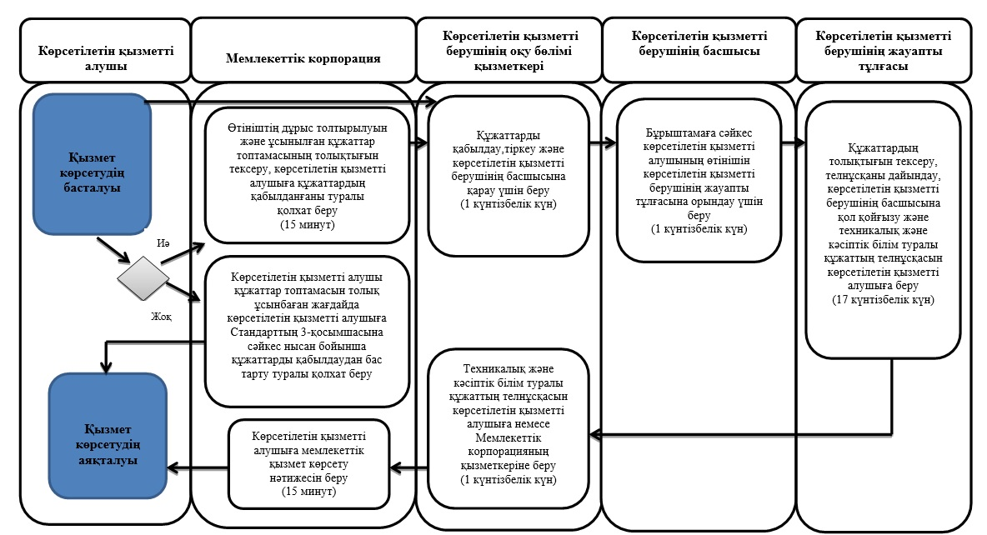

Шартты белгілер
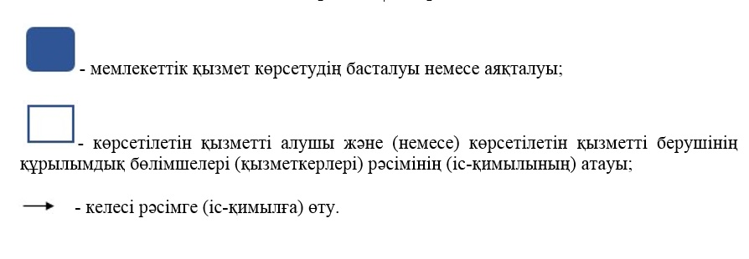

© 2012. Қазақстан Республикасы Әділет министрлігінің «Қазақстан Республикасының Заңнама және құқықтық ақпарат институты» ШЖҚ РМК

